Фотоотчёт по теме «Мебель. Бытовая техника. Безопасность дома»,
5 группа
(воспитатели: Воробьёва Н. В., Буданова Н. П.)

С 07.12.2020 по 11.12.2020 прошла интересная и увлекательная неделя - «Мебель. Бытовая техника. Безопасность дома».
Нищева Н.
Много мебели в квартире
Раз, два, три, четыре,
Много мебели в квартире.
В шкаф повесим мы рубашку,
А в буфет поставим чашку.
Чтобы ножки отдохнули,
Посидим чуть-чуть на стуле.
А когда мы крепко спали,
На кровати мы лежали.
А потом мы с котом
Посидели за столом,
Чай с вареньем дружно пили.
Много мебели в квартире.
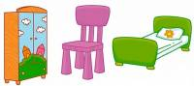
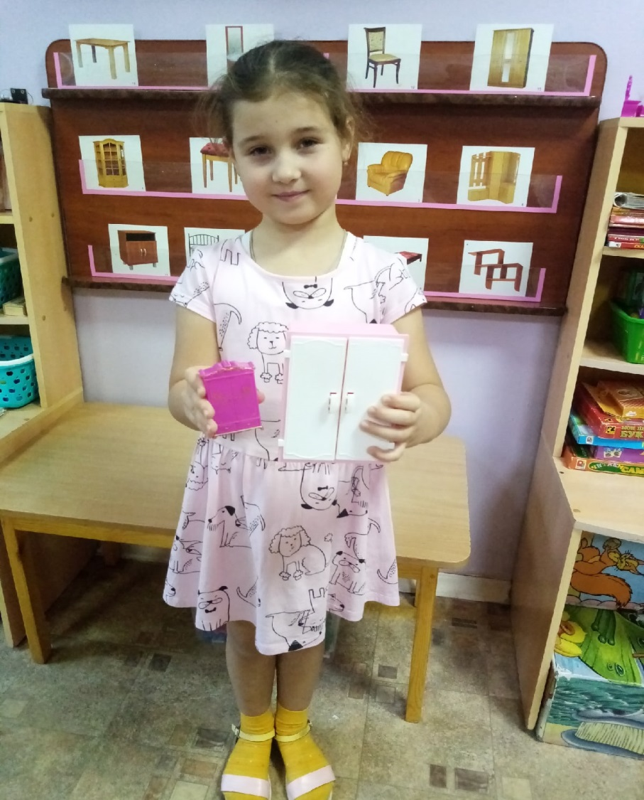

С детьми была проведены беседы: «Что такое интерьер?»
Цель: продолжать развивать представления о том, что интерьер – это все, что окружает нас в нашей квартире.
«Мебель»
Цель: закрепить знания о мебели и ее назначении.
А также необычная этическая беседа «Улыбнёмся друг другу», целью которой была: формировать у детей представление о том, что улыбка доброе и хорошее настроение передаётся окружающим, не стоит портить настроение другим. С удовольствием рассматривали фотоиллюстраций с изображением корпусной и мягкой мебели.
В течение недели дети передавали свою фантазию на занятии- рисование, где детям была дана тематика «Нарисуй свою комнату».
На прогулке ребята наблюдали за действием снега, подбирали слова признаков к слову снег: холодный, мокрый, волшебный, блестящий, мягкий. Играли в подвижную игру «Иголка и нитка», где дети закрепляли правила игры, не расцеплять руки, идти в нужном направлении.
Для эмоционального отклика детей была дана возможность рассказать про свою мебель, с целью закрепить знания о мебели и ее назначении.
Дидактические игры в помощь. Чтобы ребенок больше разбирался в разновидности мебели:
- Игра «Из чего – какой?»
• Ножки табуретки из металла. Они какие?
• Дверцы шкафа из стекла. Они какие?
• Ручки на дверцах из пластмассы. Они какие?
• Комод из дерева. Он какой?
• Обивка на кресле из кожи. Она какая?
- Дети, с интересом слушали стихотворения и отвечали правильно:
1. Если ты захочешь спать
В спальне ждет тебя… (кровать).
2. Как приятно нашей Тане
Поваляться на… (диване).
3. Чтобы ноги отдохнули,
Посиди-ка ты на… (стуле) .
4. Не страшны морозы, если
Ты сидишь в уютном… (кресле) .
5. С пирогами чай попьем
За обеденном… (столом) .
6. Свитер, кофту, теплый шарф
Аккуратно сложим в …. (шкаф) .
- Упражнение "Скажи одним словом".
- Ребята, необходимо закончить предложения.
*Стол для газет и журналов называется… (журнальный).
*Стол, за которым обедают, называется. .
*Стол, за которым пишут, называется. .
*Шкаф для одежды называется. .
*Стол для компьютера называется. .
*Полка для книг называется. .
*Шкаф для книг называется. .
